**Digitale uddannelsesaftaler**

**Vejledning til** **virksomhed**

**Indholdsfortegnelse**

Indledning 3

Adgang til Digitale uddannelsesaftaler i Elevplan 5

Browser 6

Blokering af Pop-up skal slås fra 6

Google Chrome 6

I Google Chrome 6

1. Åbn Chrome på din computer 6

2. Øverst til højre skal du klikke på mere: - Indstillinger 6

3. Klik på Avanceret nederst på siden 6

4. Klik på Indstillinger for indhold under ”Sikkerhed og privatliv” 6

5. Klik på Pop op-vinduer og omdirigeringer 6

6. Vælg indstillingen Tilladt øverst på siden 6

Ændr status og slet aftale 7

Opret uddannelsesaftale 7

Parterne 8

Arbejdssted 9

Aftaleperiode 9

Påbygning 9

Skole 9

Aftalen omfatter 9

Løn 9

Udstationering 10

Kombinationsaftaler 10

Andre vilkår 10

Send til skole 10

Underskrifter 10

Skolens behandling af aftalen 11

Udskriv aftale 12

Indledning

De digitale uddannelsesaftaler er indholdsmæssigt identisk med blanketten til uddannelsesaftaler, som findes på Undervisningsministeriet hjemmeside. Der er således to metoder til indgåelse af uddannelsesaftale; Digital uddannelsesaftale og blanket til uddannelsesaftale.

Det er muligt at printe uddannelsesaftalen og underskrive med kuglepen, ligesom det er tilladt at kombinere digital underskrift fra den ene part med underskrift med kuglepen fra den anden part. Hvis der benyttes underskrift med kuglepen, kan uddannelsesaftalen enten scannes og sendes som sikker mail til skolen, eller den kan printes og sendes med post. Underskriver begge parter digitalt, informeres parterne og skolen automatisk via systemet.

Digitale uddannelsesaftalers muligheder:

* Skolen kan let hjælpe virksomheder med at udfylde dele af eller hele aftalen
* Aftalen kan let sendes til underskrift mellem parterne
* Det er let at oprette mange aftaler med samme uddannelse og vilkår
* Der er let adgang til at følge aftalen i forløbet
* Det er let at fremsøge aftaler ud fra forskellige kriterier
* Digitale uddannelsesaftaler opbevares digitalt i ubegrænset tid

Nedenstående blanketter vil også blive udviklet i en digital udgave:

* Tillæg til uddannelsesaftale
* Ophævelse af uddannelse
* Erklæring om delvist gennemført uddannelse

Denne vejledning er en kort gennemgang af punkterne i den digitale uddannelsesaftale. Der findes yderligere information i onlinehjælp via info-knap i hvert punkt i den digitale uddannelsesaftale. Vejledningen omfatter ikke love og regler i erhvervsuddannelsesloven, eller fra de enkelte uddannelsesbekendtgørelser.

Processen om en digital uddannelsesaftale:

|  |  |
| --- | --- |
| **Skolen opretter.  Giver virksomhed besked** | **Virksomheden opretter.  Kan sende aftalen til kontrol på skolen** |
| Virksomheden udfylder evt. udeståender i aftalen og underskriver. | |
| Elev modtager automatisk mail og underskriver aftalen. | |
| Elever under 18 år ”sender” aftalen videre til underskrift af forældre. | |
| Skolen modtager automatisk besked, når alle parter har underskrevet, og skolen registrere aftalen. | |
| Elev og virksomhed kan se på aftalen, at skolen har færdigregistreret den. | |

Både skole og virksomhed kan udfylde uddannelsesaftalen. Eksempelvis kan skolen være behjælpelig med at udfylde en del af uddannelsesaftalen for skolen, hvorefter virksomheden kan udfylde det resterende og underskrive.

Virksomheden kan også starte med at udfylde aftalen, og sende den til skolen for at få hjælp til udfyldelsen, inden underskrift. Virksomheden skal blot oprette en aftale og angive CVR- og CPR- nummer på aftalen,

gemme og trykke ”Send til skole”. Aftalen bør sendes til den skole, der skal registrere aftalen.

Har virksomheden spørgsmål til udfyldelse af uddannelsesaftalen, skal erhvervsskolen kontaktes.

Når aftalen sendes mellem parterne, foregår det ved, at der bliver sendt en mail med link til aftalen. Modtageren skal logge ind med adgangskoder, hvorved forsendelsen er sikker. Dvs. reelt sendes aftalen ikke mellem parterne. Aftalen ligger hele tiden i Elevplan, og der sendes mail mellem parterne med besked om, hvad næste skridt er.

Hvis virksomheden har en mailadresse direkte til en kontaktperson på skolen, kan denne benyttes. Ellers sendes til skolens overordnede mailadresse. Dette er nærmere beskrevet i denne vejledning.

Når alle obligatoriske felter er udfyldt, markerer virksomheden aftalen ”klar til underskrift” og aftalen bliver synlig for eleven i Elevplan. Når virksomheden har skrevet under, sendes der automatisk en mail til eleven med link til uddannelsesaftalen. Linket i mailen skal anvendes indenfor 48 timer grundet sikkerhed. Overskrides de 48 timer kan eleven fortsat sagtens logge på Elevplan og se og underskrive aftalen. Virksomheden kan også fremsende en ny mail med et nyt link til eleven.

Når sidste underskrift er sat på aftalen af enten virksomhed, elev eller evt. værge, får skolen automatisk en mail. Skolen behandler og registrerer aftalen. Elev og virksomhed kan se i Elevplan, at skolen har færdigregistreret aftalen, idet aftalen får status ”Færdigregistreret”.

Adgang til Digitale uddannelsesaftaler i Elevplan

Log på [www.elevplan.dk](http://www.elevplan.dk). Klik på Virksomhed og vælg NemID. Se skærmkopi nedenfor.

For at arbejde med de digitale uddannelsesaftaler, skal virksomheden være logget ind med NemID.

Er virksomheden logget på med elevplan login, kan menupunktet Uddannelsesaftaler ses, men klikkes der på Uddannelsesaftaler, kommer denne besked:

*”Du skal logge på med NemID for at kunne se, oprette og underskrive uddannelsesaftaler.   
Ønsker du at logge på med NemID? (ja/nej)”*

Vælges JA, logges automatisk ud af Elevplan, og siden ”Det fællesoffentlige log-in – NemLog-in” åbnes.

Vælges NEJ, forblives logget ind med elevplan login, og det er ikke muligt at arbejde med digitale uddannelsesaftaler.

Hvis virksomheden modtager en mail med link til en uddannelsesaftale, så benyttes linket og man kommer direkte til login med NemID. Det er afgørende, at det NemLog-in der benyttes, er knyttet til virksomhedens CVR-nr. hos NemID.

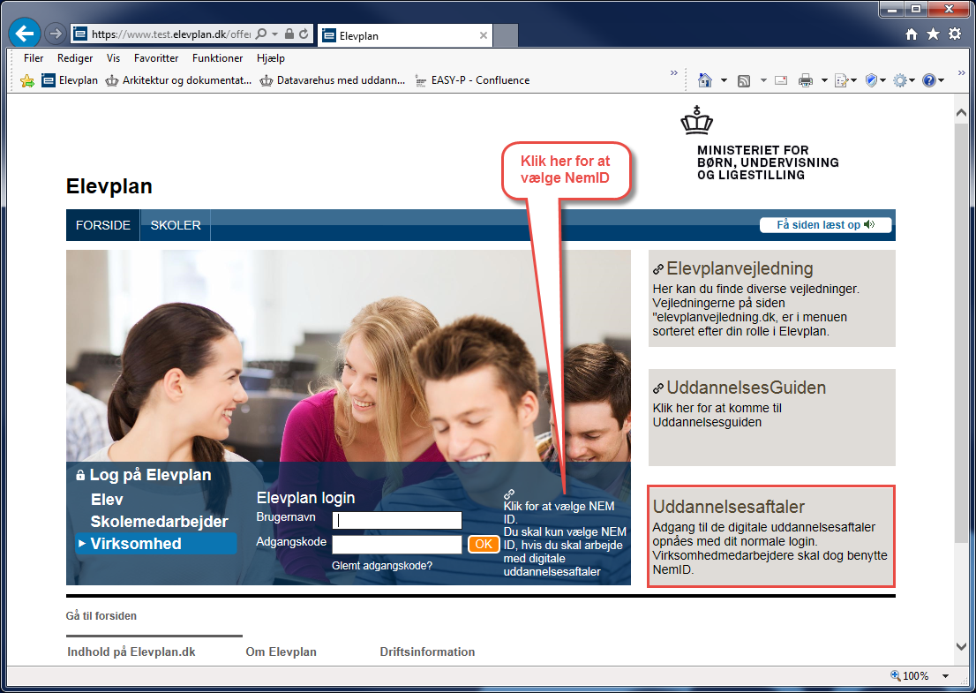

Log på med nøglekort eller nøglefil

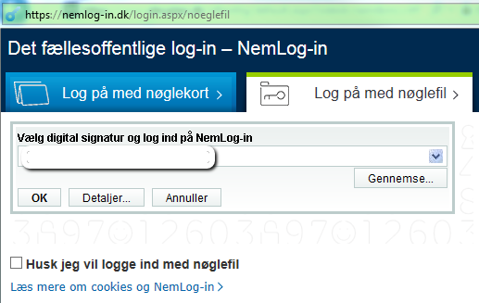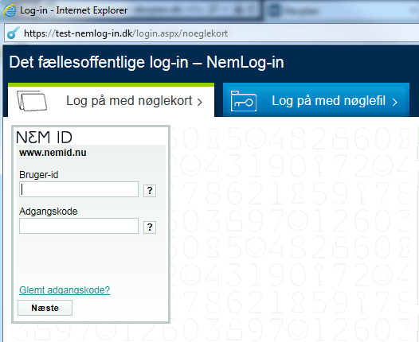

**Browser**

Edge kan ikke benyttes til at logge ind med NemID medarbejdersignatur eller med nøglefil. Denne browser understøtter ikke Java. Benyt i stedet Chrome, Explorer eller Firefox.

**Blokering af Pop-up skal slås fra**

Blokering af pop-up vinduer skal slås fra i din internetbrowser, ellers er der ikke adgang til aftalen.

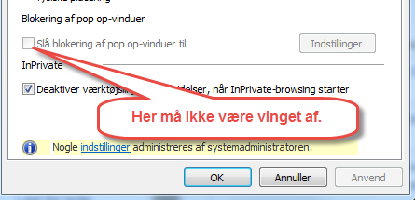Explorer

I Explorer vælges Internetindstillinger og fanen med ”Beskyttelse af personlige oplysninger”. Fjern markering ud for ”Slå blokering af pop up-vinduer til”

Firefox

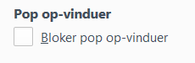I Firefox vælges Indstillinger og Indhold. Fjern markeringen ud for ”Bloker pop op-vinduer”

Google Chrome

I Google Chrome

1. Åbn Chrome på din computer
2. Øverst til højre skal du klikke på mere: - Indstillinger
3. Klik på **Avanceret** nederst på siden
4. Klik på **Indstillinger for indhold** under ”Sikkerhed og privatliv”
5. Klik på **Pop op-vinduer og omdirigeringer**
6. Vælg indstillingen **Tilladt** øverst på siden

**Vis aftaler**

Som udgangspunkt vises alle virksomhedens digitale uddannelsesaftaler.

Der kan sorteres ved at klikke på knapperne med pil op/pil ned over hver kolonne, og der kan fremsøges i funktionen ”Søg”.

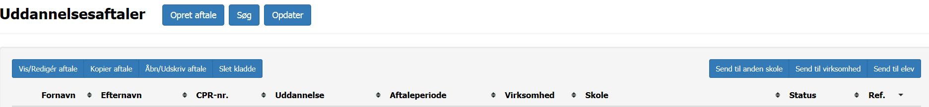

Marker den aftale, der skal arbejdes med (prik i venstre side) og vælg i de blå menulinjer; Rediger, Kopier, Åbn/ udskriv eller Slet kladde.

**Fremsøg eksisterende aftale**

Skal en konkret aftale fremsøge, klikkes på ”Søg” øverst i vinduet. Der er mulighed for at indsætte søgekriterier.

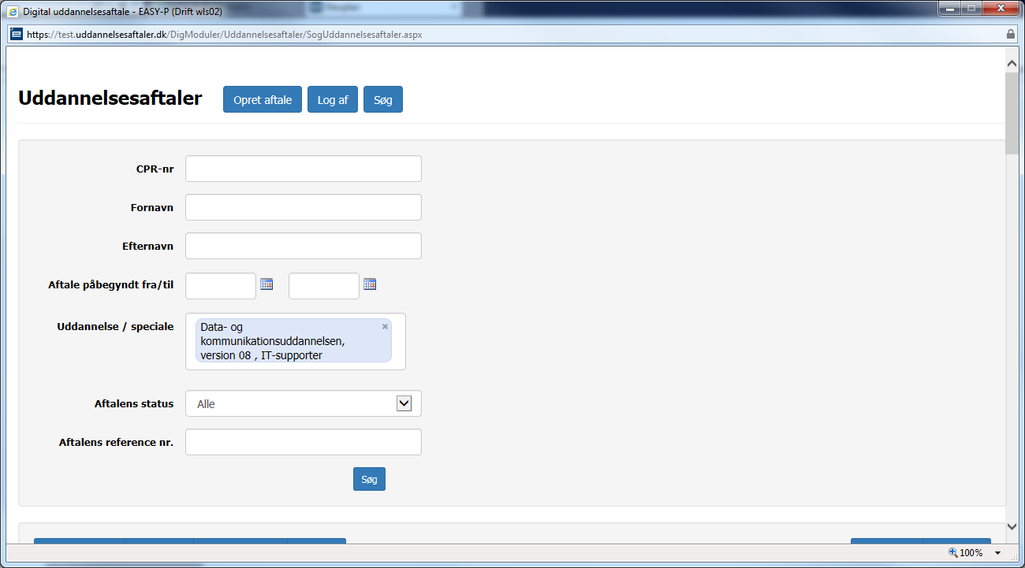

Ændr status og slet aftale

Kun aftaler med status Kladde kan slettes.

Hvis en aftale har status Klar til underskrift, og der højst er underskrift fra én af parterne, dvs. enten virksomhed eller elev og evt. værge, så kan aftalen trækkes tilbage og få status Kladde. Med status Kladde kan aftalen redigeres eller slettes.

Hvordan trækkes en aftale tilbage, der har status Klar til underskrift og evt. har underskrift af den ene part?

1. Skole eller virksomhed klikker i feltet "klar til underskrift", så fluebenet forsvinder
2. Som følge heraf slettes evt. underskrifter automatisk på aftalen
3. Aftalen er ikke længere synlig for parterne, da aftalen har skiftet status til Kladde
4. Skole eller virksomhed kan herefter ændre eller slette aftalen
5. Efter ændringer kan aftalen igen sættes ”klar til underskrift”.

Der afsendes ikke automatisk besked til parterne om at aftalen er trukket tilbage.

Skole eller virksomhed skal selv informere elev og evt. værge.

Opret uddannelsesaftale

Klik på ”Opret aftale” for at oprette en ny uddannelsesaftale. 

Skal der oprettes en ny aftale på samme uddannelse, periode og vilkår som en anden aftale, kan funktionen ”Kopier aftale” 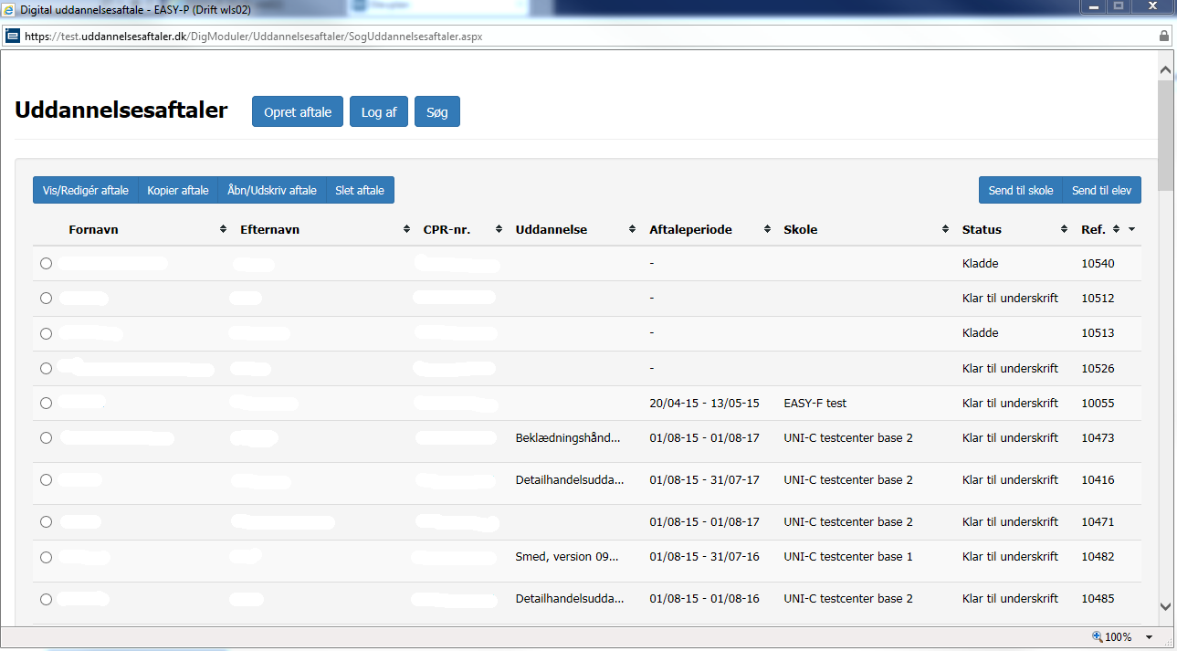 anvendes.

Der åbnes en ny side.

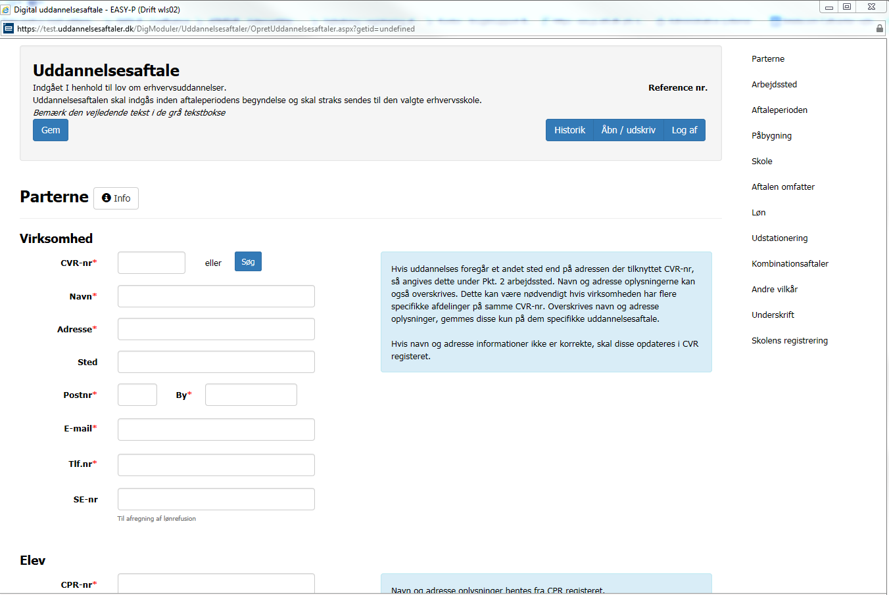

**Information**

Klik på ikonet for mere information om det enkelte punkt i aftalen

**Historik**

Ved klik på knappen ”Historik” øverst på aftalen, vises hvilke handlinger, der er foretaget på aftalen.

**Gem**

Husk løbende at gemme når uddannelsesaftalen udfyldes. Er der brug for hjælp fra skolen til udfyldelse af aftalen, kan virksomheden sende den til skolen, når blot CVR-nr. og CPR-nr. er gemt i aftalen. Dette gøres ved på oversigtsbilledet at klikke på ”Send til skole”.

**Referencenummer**

Hver aftale får et unikt referencenummer, der gør det let at finde aftalen. Referencenummeret findes i øverste højre hjørne. Brug dette referencenummer fremfor CPR-nr., ved dialog med skolen. Det er mere sikkert.

**Obligatoriske felter**

Alle felter, der er markeret med rød stjerne SKAL udfyldes inden underskrift. Når virksomheden sætter kryds i feltet ”Klar til underskrift”, gives der besked, hvis der er obligatoriske felter, der mangler at blive udfyldt.

#### Parterne

Angiv virksomhedens CVR-nr. eller tryk på knappen ”Søg” og fremsøg CVR-nr. Der kan skifte mellem felterne ved brug af mus eller TAB-tasten. Vær opmærksom på at udfylde mail-adressen og evt. SE-nr.

Tast elevens cpr.nr. Tryk Enter eller TAB. Elevens navn hentes automatisk.   
Udfyld selv elevens adresse, mail og tlf.nr.

* Hvis eleven har navne beskyttelse, skal navn udfyldes manuelt.
* e-mailadresse indeholdende underscore accepteres ikke.

**Arbejdssted**

Arbejdssted er der hvor eleven fysisk arbejder, og den adresse som virksomheden skal være godkendt på til at have elever.

Det er valgfrit at udfylde arbejdssted. Det anbefales dog at udfylde det, for at sikre præcis identifikation af arbejdsstedets adresse og p-nummer. Hvis arbejdssted ikke vælges, kan lærestedets godkendelser ikke vises ved angivelse af uddannelse.

Fremsøg arbejdssted via søgefeltet. Tast p-nummer, navn eller andet og vælg arbejdsstedet på listen.

Hvis det er et nyt arbejdssted, som ikke er oprettet i CVR endnu, er det muligt at skrive det manuelt, ved først at markere i feltet til højre for søgefeltet.

**Aftaleperiode**

Tast datoerne eller vælg datoer via kalenderen. Startdato kan ikke være tidligere end dags dato. Bemærk, at alle parter skal have underskrevet senest på startdatoen.

Hvis aftalen er EUX, Talentspor eller Individuel, markeres dette. Ellers udfyldes disse ikke.   
Hvis arbejdssted er valgt og aftaleperiode er angivet kan man se i drop-down listen under det første felt til uddannelse, hvilke uddannelser det valgte lærested er godkendt til. Hvis aftalen indgås på en uddannelse, som arbejdsstedet endnu ikke er godkendt til, skal uddannelsen vælges i felt 2 til uddannelse. Start med at skrive uddannelsens navn, så vises mulighederne.

Det har ikke betydning for aftalens gyldighed, hvilket felt der er benyttet til angivelse af uddannelse.

**Påbygning**

Udfyldes kun med antal uger, hvis der er aftalt påbygning i aftalen.

**Skole**

Skriv navn, adresse, postnr. eller by, og de relevante muligheder vises. Den skole, der skal fremgå her, er den skole, som eleven skal have sit første skoleophold på. Uddannelsesaftalen er samtidig tilmelding til undervisning på denne skole.

Den underskrevne aftale skal i nogle tilfælde sendes til en anden skole, som administrerer uddannelsesaftalen. Dette sker ved, at virksomheden i forbindelse med underskrift, sender aftalen til den relevante skole til registrering.

**Aftalen omfatter**

Her registreres hvad aftalen omfatter. Der skal mindst sættes et kryds, for at aftalen kan underskrives.

**Løn**

Der er flere felter, der kræver udfyldelse. I feltet til overenskomst skal oplyses, hvilken arbejdsgiver- OG arbejdstagerorganisation der gælder for uddannelsen.

Ved angivelse af at ”lønnen er højere end den gældende mindstebetaling”, bliver feltet med kr. pr. og time/uge/måned til krævet felt.

Feltet ”Lønudbetalingsdag” er et tekstfelt, hvor der eksempelvis kan stå ”Sidste hverdag i måneden”.

**Udstationering**

Udfyldes, kun hvis der er aftale om udstationering i aftaleperioden.

**Kombinationsaftaler**

Udfyldes kun hvis aftalen er en kombinationsaftale. Her kan der tilføjes flere perioder og arbejdssteder efter behov. Bemærk, ved kombinationsaftaler skal der udfyldes en aftale pr. virksomhed, og alle aftaler skal være underskrevne, før erhvervsskolen kan registrere det samlede aftaleforløb.

**Andre vilkår**

Fritekst felt med plads til flere linjer.

Send til skole

Når aftalen er gemt, kan den markeres i oversigtsbilledet og sendes til skolen. Derved er det muligt, at bede om skolens hjælp til at udfylde eventuelle mangler, inden aftalen underskrives.

Når en uddannelsesaftale er gemt, og en skole er registreret i aftalen, vil aftalen være synlig for den pågældende skole.

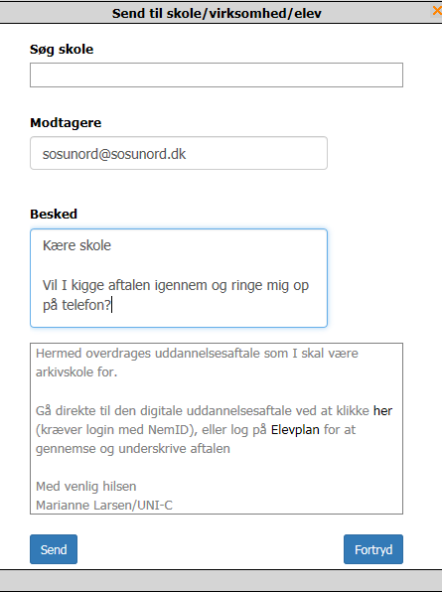Tast navn, adresse eller postnummer i feltet ”Søg skole” og vælg den skole, der skal registrere aftalen.

Som udgangspunkt vises skolens hoved-mailadresse. Mailadressen kan ændres, hvis aftalen ønskes sendt direkte til en medarbejder på skolen.

Det kan skrives en besked til modtageren i det øverste tekstfelt.   
I det nederste felt vises en standardbesked, der ikke kan slettes.

Underskrifter

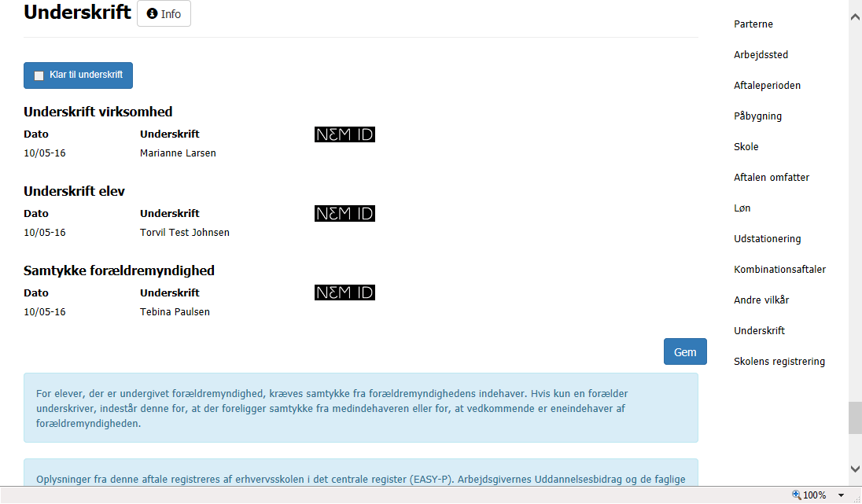**Underskrift virksomhed**

Når uddannelsesaftalen er udfyldt, **skal** der sætte kryds i feltet ”Klar til underskrift”.

Hvis alle obligatoriske felter ikke er udfyldt, kommer der meddelelse om, hvilke felter der mangler. Når disse er udfyldt, skal der igen sætte kryds i feltet ”Klar til underskrift”.

Idet der sættes kryds i feltet ”Klar til underskrift”, er aftalen synlig for eleven via Elevplan. Der sendes ikke nogen automail eleven om det det. Det sker først, når virksomheden har underskrevet.

Af hensyn til virksomhedens sikkerhed, accepteres kun underskrifter på virksomhedens vegne med NemID, som er tilknyttet virksomhedens cvr.nr. Dvs. det NemID, der benyttes til underskrift, skal hos NemID være tilknyttet det cvr.nr., som aftalen er indgået på. Privat NemID kan *ikke* benyttes.

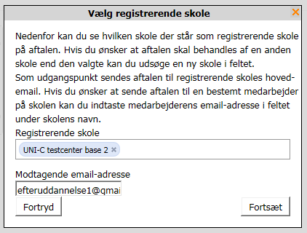Når virksomheden klikker på Underskriv, kommer der en boks frem, hvor det er muligt at vælge en anden registrerende skole, end den der allerede er indtastet tidligere i aftalen.

Den skole, som virksomheden vælger i forbindelse med underskrift, er den skole, som modtager mail med link til aftalen. Dvs. det er muligt, at sende aftalen til en anden skole, end den skole som tidligere er anført som værende den skole eleven skal gennemføre aftalens første skoleophold på. (Dette kan være aktuelt for nogle merkantile skoler).

Det er muligt at ændre skoles mailadresse til en mailadresse til en skolemedarbejder og dermed sende mailen direkte til vedkommende.

Efter underskrift får virksomheden nedenstående besked om at ”Signering fuldført”, og virksomheden kan logge af.

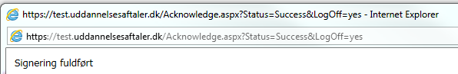

Det anbefales, at virksomhed skriver under før elev for dermed at sikre, at ændringer og tilbageløb ikke bliver nødvendige. Når virksomhed har skrevet under, sendes der en automatisk mail til eleven.

**Skal eleven se aftalen før virksomheden skriver under?**

Hvis virksomheden ønsker, at eleven skal se aftalen, inden virksomheden skriver under, kan virksomheden vælge at sende en advis til eleven. Advis sendes til eleven fra overbliksvinduet. Eleven modtager en mail med et link til uddannelsesaftalen. Linket i mailen er gyldigt i 48 timer. Hvis eleven ikke når at benytte linket, kan der sendes en ny advis/mail til eleven med et nyt link. Uanset linket, kan eleven altid se aftalen ved at logge på Elevplan.

Eleven logger på Elevplan med UNI-login. Hvis eleven ikke har UNI-login kan aftalen tilgås med NemID, ligesom eleven kan underskrive aftalen med NemID.

**Underskrift elev**

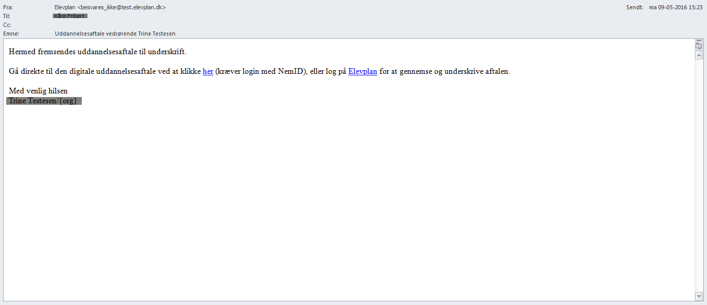Når virksomheden har underskrevet med NemID, sendes der automatisk mail til eleven med et link til aftalen.

Hvis eleven er under 18 år, skal eleven efter underskrift sende aftalen til værge. Det sker via en knap ved elevens underskrift, hvor eleven skal angive e-mailadresse til værge.

Værge modtager straks en mail med et link, der ligeledes er gyldig i 48 timer. Værge SKAL benytte linket i mailen for at tilgå og underskrive aftalen med NemID. Værge kan også udskrive aftalen efter underskrift.

Efter værgens underskrift, sendes der automatisk en mail til skolen med besked om, at der nu findes en underskrevet uddannelsesaftale, som er klar til registrering.

Hvis eleven er over 18 år, sendes der, efter elevens underskrift, automatisk mail til skolen med besked om, at der nu findes en underskrevet uddannelsesaftale, som er klar til registrering.

Skolens behandling af aftalen

Hvis skolen ser fejl eller mangler i aftalen, har de mulighed for at ændre under forudsætning af, at det er aftalt med virksomheden. Ændringerne markeres i aftalen med en blå stjerne og den oprindelige værdi vises samtidig.

Udskriv aftale

Den digitale uddannelsesaftale kan altid fremsøges i Elevplan, hvorfor udskrift ikke er nødvendig.

Der er dog to udskriftsmuligheder; fra overbliksvinduet og fra den åbne aftale.

Der er begrænsninger for, hvornår i forløbet med indgåelse af uddannelsesaftalen, at den kan udskrives.

Dette er for at undgå situationer, hvor virksomhed/elev udskriver aftalen, og skolen efterfølgende ændrer i aftalen i forbindelse med færdigregistrering. Dermed kan der herske tvivl om, hvilken aftale der er gældende.

Hvem kan udskrive? og hvornår?

* Virksomhed, der opretter aftalen selv, kan udskrive aftalen, når aftalen har status Kladde og status Færdigregistreret
* Virksomheder, der modtager aftalen til underskrift fra skolen, kan udskrive aftalen i forbindelse med underskrift
* Skolen kan udskrive aftalen til enhver tid, uanset hvilken status aftalen har
* Elev kan kun udskrive aftalen, når den har status Færdigregistreret. Værge har kun mulighed for udskrift inden underskrift

Overblik over hvem der kan udskrive, når aftalen har forskellig status:

|  |  |  |  |
| --- | --- | --- | --- |
| **Aftalens status** | **Virksomhed** | **Elev** | **Skole** |
| Kladde | JA | Kan ikke se aftalen | JA |
| Klar til underskrift | JA | NEJ | JA |
| Underskrevet | JA | NEJ | JA |
| Færdigregistreret | JA | JA | JA |